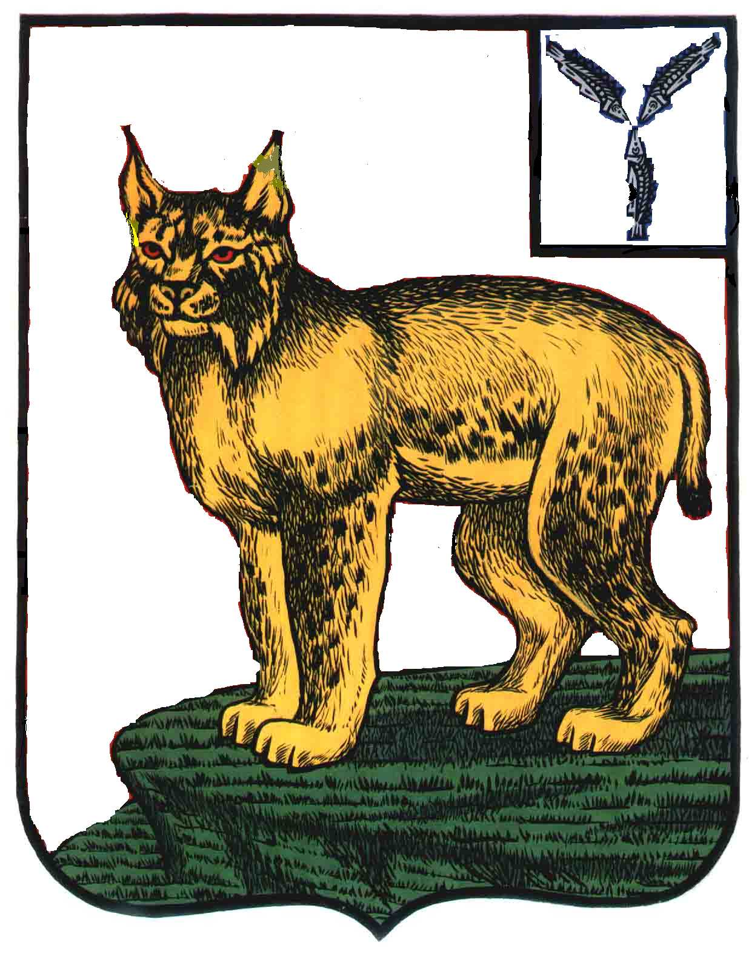
АДМИНИСТРАЦИЯ
ТУРКОВСКОГО МУНИЦИПАЛЬНОГО РАЙОНА
САРАТОВСКОЙ ОБЛАСТИ

ПОСТАНОВЛЕНИЕ

От 08.10.2024 г. № 506

Об индексации должностных окладов
работников в администрации
Турковского муниципального района

В соответствии с Уставом Турковского муниципального района, решением Собрания депутатов Турковского муниципального района от 25 декабря 2023 года № 81/1 «О бюджете муниципального района на 2024 год и на плановый период 2025 и 2026 годов» администрация Турковского муниципального района ПОСТАНОВЛЯЕТ:
1. Проиндексировать с 01 октября 2024 года в 1,04 раза должностные оклады работников в администрации Турковского муниципального района.
При увеличении размеры должностных окладов округлять до целых рублей в сторону увеличения.
2. Опубликовать настоящее постановление в официальном информационном бюллетене «Вестник Турковского муниципального района» и разместить на официальном сайте администрации Турковского муниципального района в информационно-телекоммуникационной сети «Интернет».
3. Настоящее постановление вступает в силу со дня его официального опубликования и распространяется на правоотношения, возникшие с 01 октября 2024 года.
4. Контроль за исполнением настоящего постановления оставляю за собой.

Глава Турковского
муниципального района А.В. Никитин

